Чтение данных из нескольких таблиц
Когда мы отображаем данные из таблиц, у которых есть внешний ключ, они показывают ID записи, на которую они ссылаются. Согласитесь, что понять, что за цвет «1» достаточно сложно, а постоянно переключаться на другую таблицу – муторно. Поэтому давайте научимся отображать данные из нескольких таблиц внутри программы.
У нас есть пример – база данных с цветами и людьми с любимыми цветами и таблица, которая отображает цвета из БД
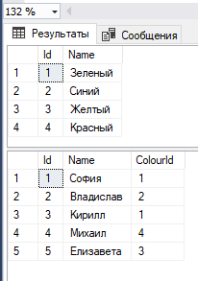
Если я хочу объединить данные из нескольких таблиц, я буду использовать join – inner, left, right, full или cross. Например, чтобы показать только имя человека и его любимый цвет, я напишу следующий запрос
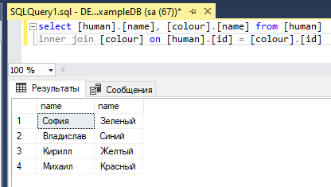
По факту, я могу написать подобнейший запрос и в DataSet, но есть проблема.
Если я собираюсь выводить данные из сторонней таблицы, первоначальная структура таблицы обязательно должна остаться.
Покажу на примере. Я также хочу вывести данные из таблицы Human, добавив туда цвета. Первоначальная структура таблицы следующая:
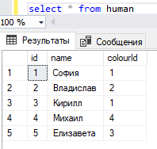
В этом случае, пример чуть выше (где 2 name – человека и цвета) я использовать не смогу, так как от первоначальной структуры таблицы остался только один столбец. В Dataset мне нужно также вывести все данные из основной таблицы, и просто добавить к ней столбцы, которые я хочу показать дополнительно
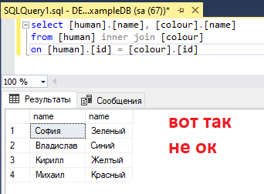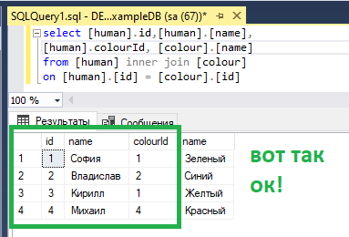
Второй пример тут будет правильный, так как у нас полностью выгружается основная таблица. Именно в таком формате мы можем поместить запрос в DataSet. Заметьте, что запрос мы будем писать в ту же таблицу, для которой написали from (в запросе from human, в dataset пишем для human)
Поместить его можно в два места:
- Внутрь метода GetData() – нужно изменить запрос через «ПКМ» -> «Настроить», и вставить получившийся запрос.
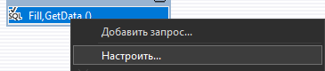
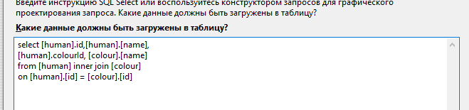
Да, таким образом нам не нужно будет делать новый запрос, но тогда структура самой таблицы у нас поменяется, а появившаяся дополнительная строчка может очень сильно повлиять на изменение или на понимание кода в принципе, особенно, если вы будете менять их местами. Вот как было до изменения GetData
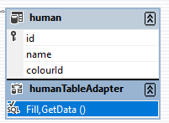
А вот как стало
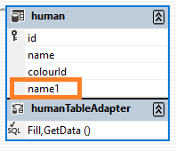
Так что чтобы у нас не появлялись ошибки с отображением, мы можем поместить его…
- В отдельный метод – для этого как всегда нужно нажать ПКМ по методу, «Добавить запрос»
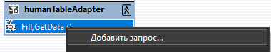
В последующих пунктах необходимо выбрать SELECT, возвращающий строки
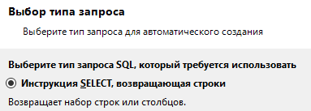
И внутрь также добавляем запрос на отображение всего. Не забываем убрать FillBy и поменять название GetDataBy
Если в конце концов у вас появится вот такое вот всплывающее окно, не переживайте, все ок. Он как раз-таки предупреждает, что если в вашем запросе не было первоначальной таблицы, то у вас ничего не отобразится.

Я создала метод GetFullInfo. И уже при помощи него, я готова отобразить его в базе данных.
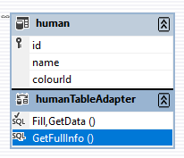
Заранее у меня было создано окно с датагридом, который я назвала HumanGrd
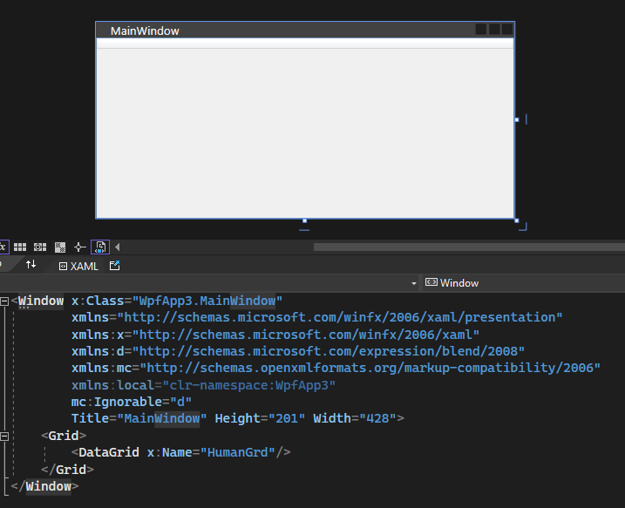
Отобразим данные в этой таблице подобно тому, как мы читали данные из таблицы еще в самой первой лекции.
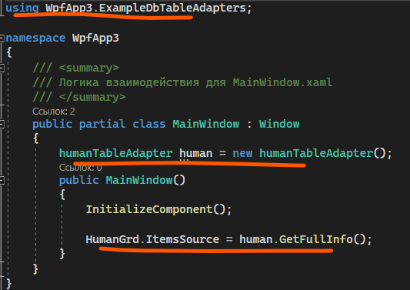
Отображаться будет! Но проблема в том, что я хочу не отображать ID от имени и от ColourId. Но проблема как раз в том, что через запрос я не могу этого сделать. Значит придется вручную – скрывать столбцы самого датагрида.
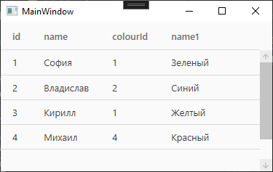
Для того, чтобы получить доступ ко всем столбцам из кода, мне нужно написать названиедатагрида.Columns. Columns – массив столбцов. Выбрав определенный по индексу, я могу задать ему видимость – Visibility.Collapsed в нашем случае
Я хочу скрыть столбцы с Id. По счету, первый id это 0 номер, colourId – 2 номер.
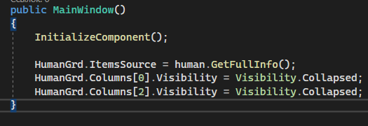
Однако в этом случае код выдаст ошибку, так как данные из БД еще не успели придти в таблицу и колонок нет. Чтобы мы были уверены, что уже все подгрузилось, давайте создадим событие Loaded для Window, и поместим код туда
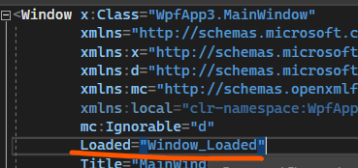
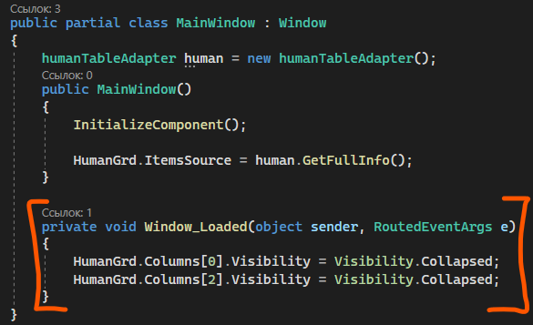
И тогда все будет очень красиво отображаться!
